Auswertung - Nagelbrett
Teilaufgabe 1
RICHTIG | Beispiel(e)  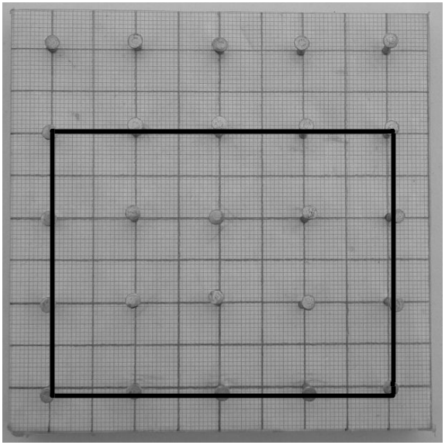  oder eine andere Darstellung mit den Seitenlängen 6 cm und 8 cm (mit Nägeln als Ecken).
FALSCH | Alle anderen Zeichnungen.  Beispiel(e)  - Schräg liegendes Rechteck mit 48 cm² Flächeninhalt, obwohl in der Aufgabenstellung "parallel zu den Seitenkanten" gefordert wird.
Teilaufgabe 2
RICHTIG | Nein  UND  Begründung, in der dargelegt wird, dass 18 nicht so in zwei Faktoren zerlegt werden kann, dass beide Faktoren jeweils durch 2 teilbar sind.  [Anm.: Alternativ kann in der Begründung direkt Bezug auf die Anordnung der Nägel genommen werden.]  Beispiel(e)  - Beide Seitenlängen des Rechtecks müssten aufgrund der Anordnung der Nägel Vielfache von 2 cm sein. Dies ist bei einem Flächeninhalt von 18 cm² nicht möglich, weil 18 nicht durch 4 teilbar ist.  - Weil man 18 nicht durch 4 teilen kann  - Weil man bei 18 cm² ungerade Abstände braucht und nicht immer 2 cm Abstände  - Weil man 18 cm² mit 2 cm x 9 cm oder 3 cm x 6 cm erhält und 9 cm und 3 cm sind keine Vielfache von 2 cm.  [Anm.: Die beiden Kombinationen 3 - 6 und 2 - 9 müssen genannt werden; 1 - 18 darf fehlen.]  - Bei diesem Brett kann man nur Rechtecke mit den Flächeninhalten von 4, 8, 12, 16, 24, 32, 36, 48 und 64 cm² spannen.  [Anm.: Hier wird über die Flächeninhalte der spannbaren Rechtecke argumentiert.]  - Das nächst größere Rechteck nach 16 cm² hätte den Flächeninhalt 24 cm². 18 cm² geht also nicht.
FALSCH | Alle anderen Antworten.  Beispiel(e)  - Antworten, die keinen Bezug zum nächst größeren Rechteck haben  - Antworten, die einfach nur die Unmöglichkeit konstatieren, z.B. "Es geht nicht, da es keinen Platz auf dem Brett für ein solches Rechteck gibt."  Weil man auf dem Nagelbrett immer nur gerade Zahlen hat  Weil man 18 cm² mit 2 cm x 9 cm erhält und 9 cm passen nicht auf das Brett  Man darf für die Längen nur Zahlen aus der Zweierreihe nehmen

